Diplom-Wirtschaftsingenieur Ralf H. KOMOR ist ein erfahrener Executive Interim Manager, zertifizierter Beirat und Berater für Familienunternehmen, auch bekannt als "Sales Captain“. Er leitet die Fachgruppe Vertrieb, Marketing & Service in der Deutschen Dachorganisation für Interim Management DDIM. Als Springer-Autor hat er an fünf Fachbüchern mitgewirkt und den DDIM Award für das beste Interim Management Projekt im Bereich Digitalisierung gewonnen. Über seine Themen gibt er tiefere Einblicke in seinem Blog (B2B Sales Institute) sowie in seinem LinkedIn-Newsletter.

Seine Leidenschaft gilt der Entwicklung neuer Geschäftsmodelle, der Optimierung von Vertriebsstrategien und der Übernahme von Verantwortung in Turnaround-Situationen, wenn der Vertrieb wieder in Schwung gebracht werden muss. Er arbeitet schwerpunktmäßig mit mittelständischen Unternehmen, Start-Ups und Konzernen aus dem Maschinen- und Anlagenbau sowie der Softwareindustrie zusammen und führt diese Mandate zum Erfolg: mehr Anfragen, Effizienzsteigerung und ein besseres Kundenerlebnis. Als erfahrener B2B-Verkäufer auf C-Level verfügt er über mehr als 35 Jahre Expertise in nationalen und internationalen Projekten. Kooperativ, zielstrebig und visionär ist sein Arbeitsstil. Sein Credo lautet "Resulting statt Consulting".

[www.komor.de](http://www.komor.de) | Kontakt: [ralf@komor.de](mailto:ralf@komor.de) | **#SalesCaptain #Vertriebshygiene #Vertriebsforensik**

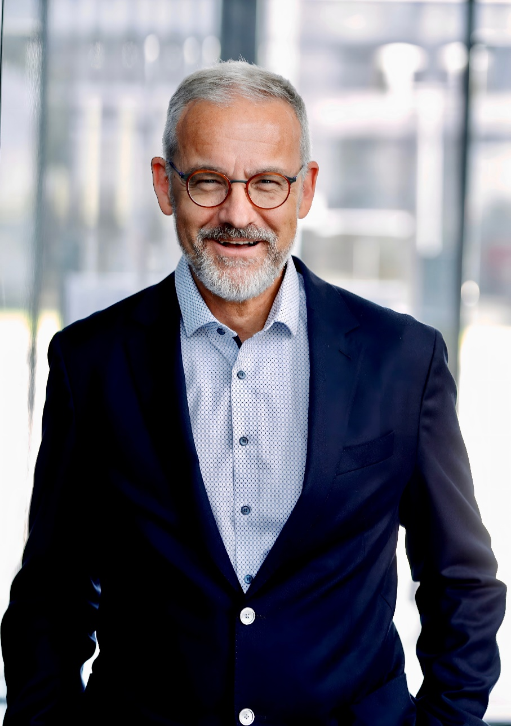

Foto: Ralf. H. KOMOR

